CHUPIPADEL
VIATGES CARREFOUR MONTMELÓ
CRUCERO & PÁDEL

Crucero & Pádel
MSC MAGNIFÍCA

Salida 3 de Mayo 2023

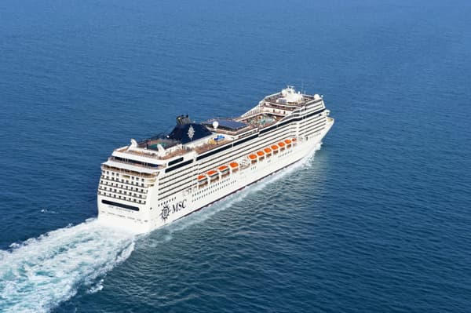

Día | Fecha | Puerto | Llegada | Salida
Miércoles | 03/05/23 | Barcelona | - | 19:00
Jueves | 04/05/23 | Palma de Mallorca | 07:00 | 18:00
Viernes | 05/05/23 | Alicante | 08:00 | 18:00
Sábado | 06/05/23 | Valencia | 08:00 | 21:00
Domingo | 07/05/23 | Tarragona | 07:00 | -

*Salida desde Barcelona
*Embarque y acomodación
*Documentación, los pasajeros deberán aportar la documentación exigida por la Naviera para el embarque.
*Régimen TODO INCLUIDO
*Camarote interior doble (para otras opciones consultar)

Palma de Mallorca :
Es un importante destino vacacional con una rica tradición cultural que ha heredado de las civilizaciones romana, árabe y católica, que la han habitado desde el año 123 a. C. No es de extrañar que sea tan popular en la actualidad, a juzgar por un patrimonio del que destaca su colosal catedral, sus playas de arena suave y sus deliciosas especialidades gastronómicas.
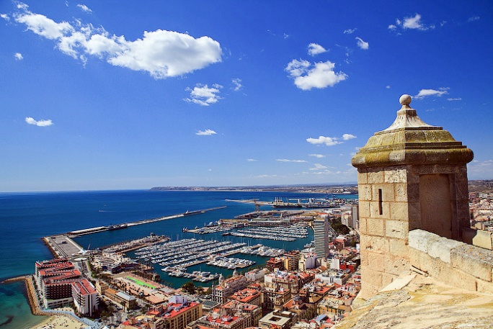
Alicante :
Es una ciudad que respira ocio y cultura, pues encontrarás monumentos y museos atractivos para visitar, modernos locales para salir y una rica gastronomía para disfrutar. Acoge también pintorescos barrios para recorrer y grandes playas de bandera azul con todo tipo de actividades acuáticas a tu servicio.
Valencia:
Un lugar de contrastes que espera al viajero con un encantador casco histórico junto con edificios futuristas. Así es Valencia, una de las ciudades más acogedoras de España para pasar unos días. Más allá de la efervescencia cultural de sus calles, siempre apetece un paseo o un buen baño en sus playas mediterráneas. Por supuesto, es imprescindible probar su plato estrella, la paella (¡la auténtica!) y otras exquisiteces como las clóchinas o la horchata.

Pádel :TORNEO EXPRÉS
Welcome pack, para todos los participantes
Fruta durante el torneo
Incluye :
Pelotas
Menú friendly en las instalaciones
Traslado de Puerto -club Padel-Puerto

Una jornada padelera para conocer gente con buen rollo, disfrutar de buen pádel y buena compañía .

Tarragona:
Llegada al puerto traslado hasta Barcelona

CONDICIONES DE RESERVA
50% Para reserva de plaza
50% 20 días antes de la salida

Contacto

Katty 674377812
www.chupipadel.com
Instagram: @chupipadel

Celia 628247032
www.viajes.carrefour.es
Instagram:@vistgescarrefourmontmelo

